**微信缴费好，无需用电脑！**

[西南财经大学财务处](javascript:void(0);) 2017-07-25

       网上缴费系统自投入使用以来，运行稳定，为我校师生提供了方便和个性化的缴费服务，获得了老师们和同学们的一致好评。

       现在，我们在网上缴费系统的基础上开发部署了更方便的微信公众号缴费渠道，实现了真正告别电脑操作，使用手机轻松完成缴费的功能。具体微信公众号缴费流程如下：

* 步骤一：

        关注“西南财经大学财务处”微信公众号。长按下方图片，识别图中二维码，关注即可。



* 步骤二：

        进入“西南财经大学财务处”微信公众号，在界面下方的菜单中选择“缴费平台”-“去缴费”。

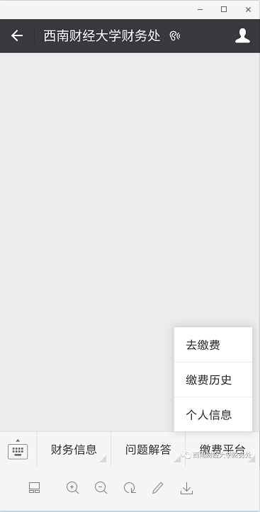

* 步骤三：

        首次使用微信公众号缴费渠道需要绑定身份信息，如果已经绑定身份信息，则会直接进入费用项显示界面。

        在“用户名”这里输入学号，“密码”这里输入缴费平台的密码。密码默认为本人身份证号后六位，身份证号中的“X”对应大写半角字符X（港澳台学生和部分在财务处预留身份证号不完整的人员，登陆密码为学号）。

        如果密码忘记了，登录西南财经大学缴费平台（http://pay.swufe.edu.cn/）进行密码重置。

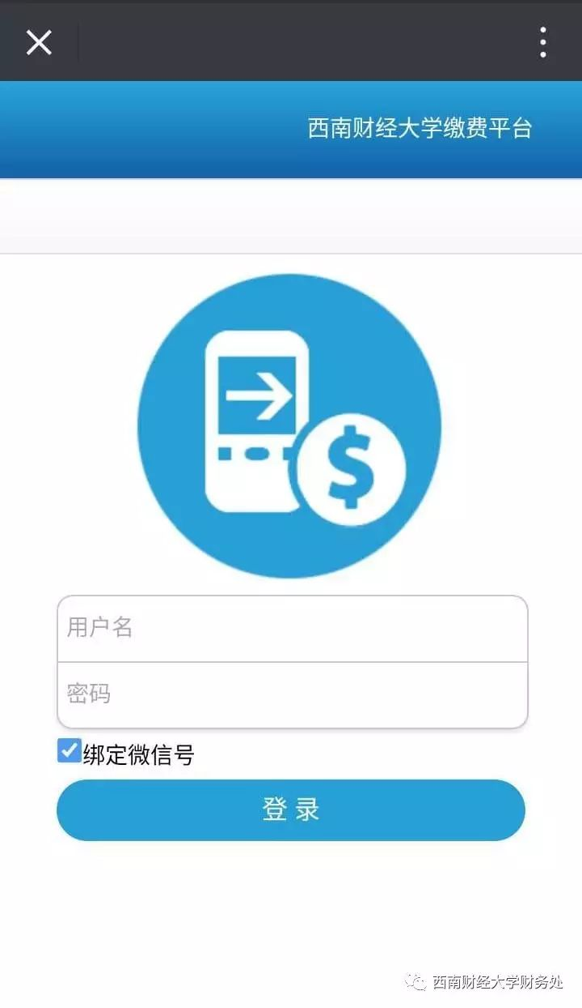

* 步骤四：

        选择需要缴纳的费用项。下图中的费用项仅为测试费用，仅作演示用途，请以实际显示费用项为准。

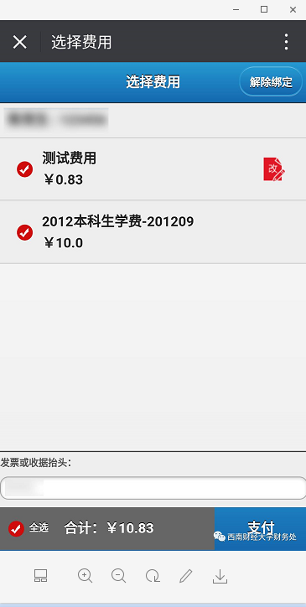

如果费用项支持修改缴费金额，会在费用项那行出现一个红色的修改图标，如上图“测试费用”所示。点击红色图标，则可以进入修改费用项界面。输入想缴纳的金额，点击确定即可。

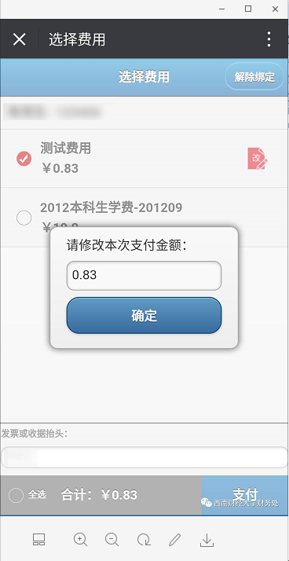

* 步骤五：

        确认勾选费用项后，点击界面下方“支付”按钮，将会自动调用微信支付，选择合适的银行卡进行支付，完成缴费即可。

**注意：这里支付方式仅支持微信支付哦~**

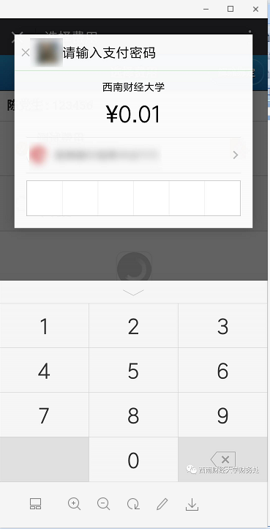

 支付完成后，会显示支付成功界面。

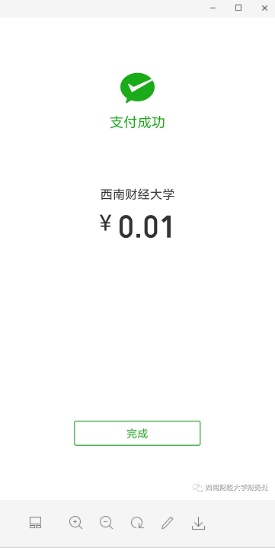

 点击“完成”将显示支付的明细信息。

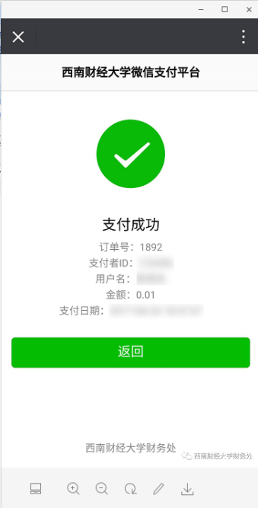

 至此已经完成微信公众号缴费的所有流程啦！

除了“去缴费”功能，在“缴费平台”菜单下还有两个功能。“缴费历史”会显示所有缴费成功的历史记录，包括订单号、费用项、金额等信息，便于查询历史缴费记录。

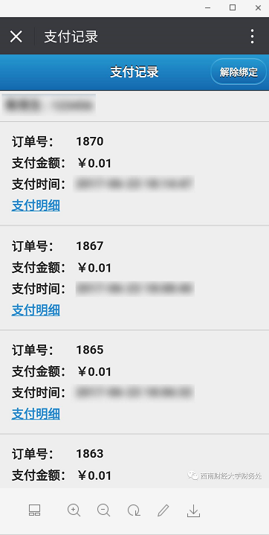

“个人信息”功能，则是展示绑定的个人信息，如需要解绑个人信息，点击“解除微信绑定”按钮即可。

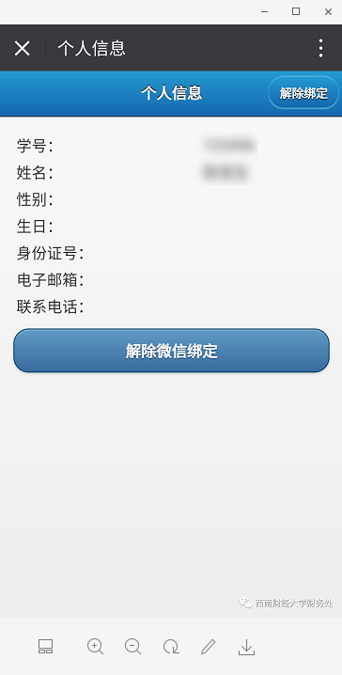

 微信公众号支付为我校师生提供了一种更简单、更方便的网上缴费渠道，这个缴费渠道与原有的网上缴费平台（http://pay.swufe.edu.cn/）并行，可以任选一种渠道缴费。缴费完成后的票据，由财务处统一打印分发至学院。